СЕТЕВОЙ ДИСТАНЦИОННЫЙ ПРОЕКТ
«От всей души…», посвященный Дню учителя, в ЦДО

С 24 сентября по 5 октября 2018 г. проведен сетевой дистанционный проект «От всей души…», посвященный Дню учителя.
Рабочая группа в составе: Белеванцева О.Н., Григорьева Е.Е., Куликова Е.А., Пархоменко В.Н., Першина И.О., Попова И.А., учителя русского языка и литературы, Данько Ю.В., учитель истории, Малыгина А.Н., учитель физической культуры, Стасьева А.Л., учитель православной культуры, Сопина В.В., учитель биологии, Чернова Е.М., учитель английского языка, в сотрудничестве с обучающимися Мошкиным И. (11 класс), Маниной Е. (10 класс), Булгаковой С. (6 класс), Питиновым Д. (10 класс), Воеводиной Я. (9 класс), Петровым Р. (9 класс), Колтуновым Р. (10 класс), Вагаповым Д. (8 класс), Максименко Е., Бочаровой А. (8 класс), Городовой А. (9 класс), Бабковой А. (9 класс), Макаровым И. (8 класс), Анцуповой Е. (5 класс), Дьяковым М. (7 класс), Прокудиной З. (6 класс) и их родителями подготовили видеопоздравления, посвященные Дню учителя.
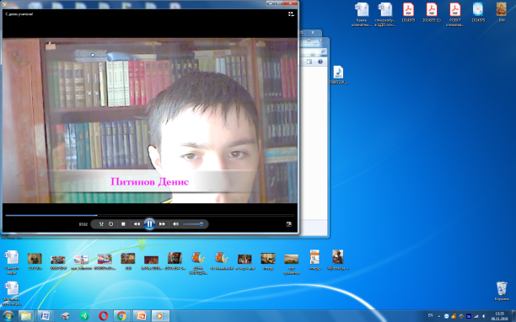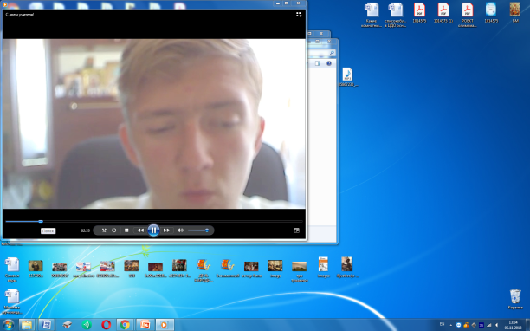
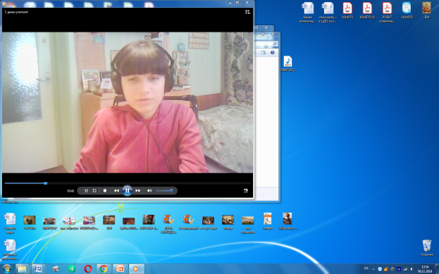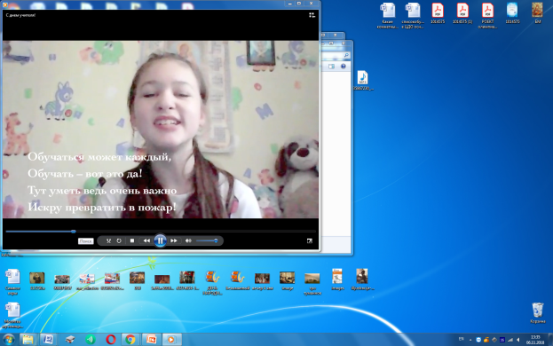
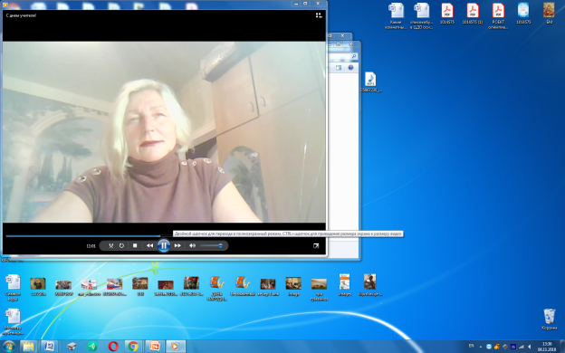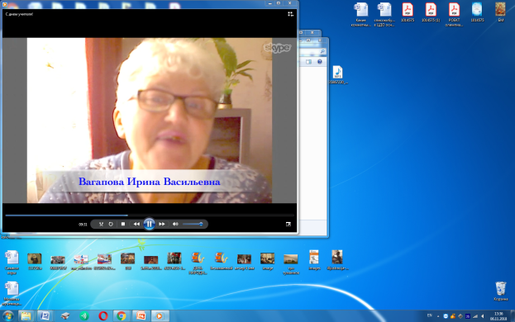
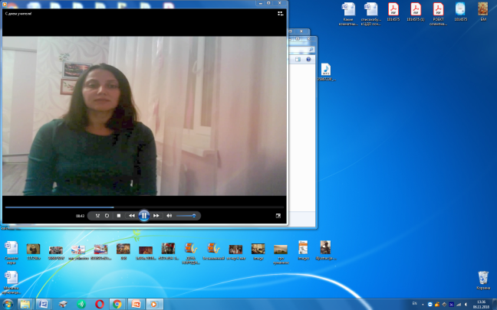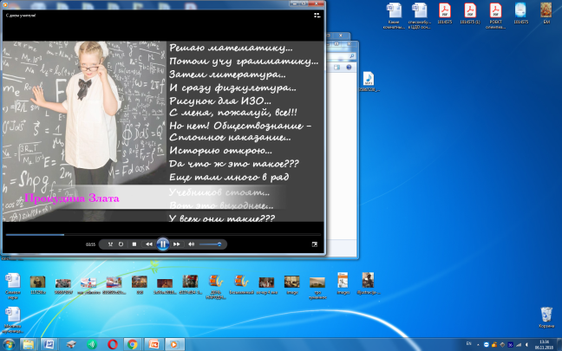
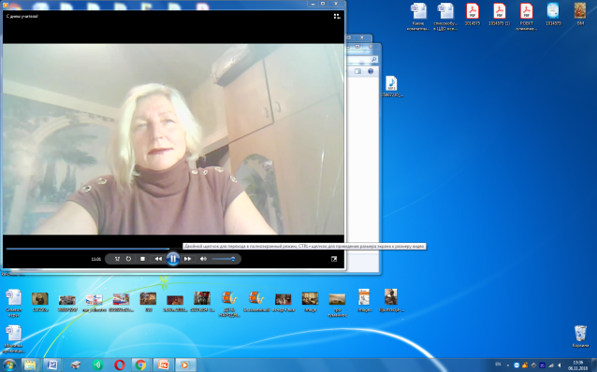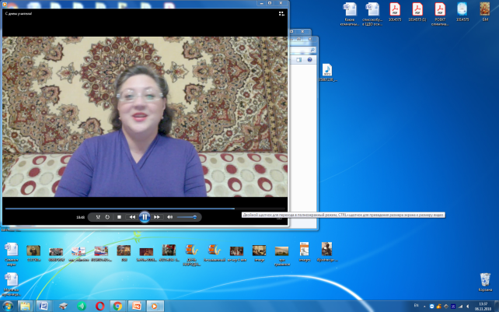
Результатом проекта стал видеоролик «От всей души…», размещенный на официальном сайте структурного подразделения «Центр дистанционного образования детей-инвалидов, детей с ОВЗ».
Л. Татаринова, педагог-организатор

